Archivní číslo vzorku | 7364
Odběrové číslo vzorku | 4
Pořadové číslo karty vzorku v databázi | 633
Místo
Objekt | Kniha Postill oder Außlegung der Fest
Místo odběru popis | Vzorek Archiv. číslo Popis  Vz. č. 1 7361 useň pravý dolní roh  Vz. č. 2 7362 papír stana 13  Vz. č. 3 7363 předsádka  Vz. č. 4 7364 motouz  Vz. č. 5 7365 lepidlo ze hřbetu
Místo odběru foto
Typ díla | Kniha
Typ podložky (v případě vzorků povrchových úprav / barevných vrstev)
Datace objektu
Zpracovatel analýzy | Hurtová Alena
Datum zpracování zprávy k analýze | 9. 4. 2014
Číslo příslušné zprávy v databázi zpráv | 2014_10

Výsledky analýzy

Stanovení vlákninového složení papíru a textilií:
Vzorek č. 4 (7364)

Bílé procházející světlo
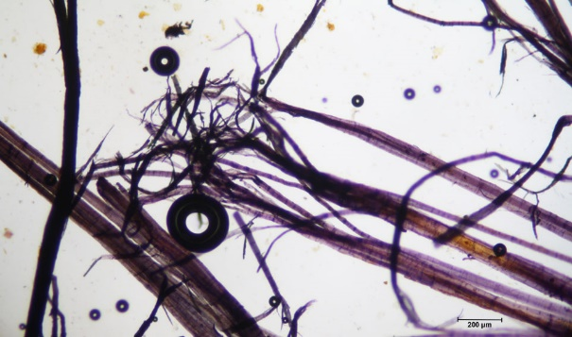 | 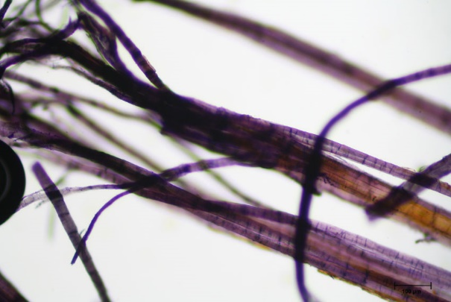

Vlákna vzorku se po styku s Herzbergovým činidlem zbarvila do vínově červena

Vínově červené zbarvení je typické pro vlákna hadroviny. Pozorovaná vlákna měla typické znaky lněných nebo konopných vláken (úzký lumen, kolénka).

Závěr

Vzorek usně (7361) není nejspíše třísločiněný.

Vzorky papíroviny (7362 a7363) jsou tvořeny hadrovinou nejspíše z konopných nebo lněných vláken.

Vzorek textilie (7364) je tvořen nejspíše konopnými nebo lněnými vlákny.

Vzorek lepidla (7365) obsahuje bílkoviny.

Fotodokumentace analýzy

